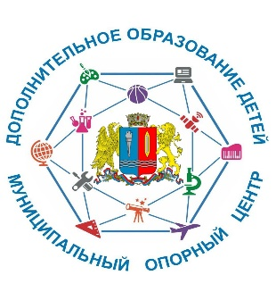
Аннотация
к дополнительной общеобразовательной общеразвивающей программе
«Детский английский клуб 8-10 лет»
Ссылка на ДООП в АИС «Навигатор»:
https://р37.навигатор.дети/program/2644-detskii-angliiskii-klub-english-kids-club-8-11-let
Актуальность программы: обусловлена ее направленностью на практическое овладение разговорным английским языком детей младшего школьного возраста, развитию их интереса к языковому и культурному многообразию англоязычных стран.
Направленность программы: социально-гуманитарная
Уровень освоения: базовый
Отличительные особенности программы: использование в процессе обучения английскому языку на базовом уровне принципа «нарастания», т.е. изучение нового материала при постоянном повторении пройденного.
Адресат программы: 8-10 лет
Объём и срок освоения программы: 72 часа
Формы обучения: очная (с возможностью электронного обучения с применением дистанционных технологий). Каждое занятие содержит теоретическую и практическую часть. Применяются индивидуальная и групповая формы работы.
Режим занятий: общее количество часов в неделю – 2 часа.
Цель программы: формирование всех компонентов коммуникативной компетенции (языковой, речевой, социокультурной, предметной), позволяющей свободно общаться на английском языке с учетом приобретенного словарного запаса и лексико-грамматических навыков.
Планируемые результаты:
Личностные:
- расширение представления обучающихся о мире как многоязычном и поликультурном сообществе.
Предметные:
- формирование речевой компетенции во всех видах речевой деятельности: говорении, аудировании, чтении и письме;
- формирование навыков правильного произношения английских звуков.
Метапредметные:
- повышение мотивации к изучению английского языка.

Рабочая программа воспитания:
Цель воспитательной программы: воспитание личности обучающихся, способной и желающей участвовать в межкультурной коммуникации на изучаемом языке и самостоятельно совершенствоваться в овладении иноязычной речевой деятельностью.
Воспитательный потенциал программы реализуется через:
- подбор учебного материала, коммуникативных задач, требующих разных способов решения;
- применение интерактивных форм работы;
- применение дистанционных технологий.
В воспитательной деятельности при обучении английскому языку как средству общения выделены: нравственный, патриотический, эстетический и личностный аспекты.

